Учреждение образования

БЕЛОРУССКИЙ ГОСУДАРСТВЕННЫЙ УНИВЕРСИТЕТ

ИНФОРМАТИКИ И РАДИОЭЛЕКТРОНИКИ

Кафедра электронных вычислительных машин

Отчет по лабораторной работе № 1

Тема: «Исследование схем на основе операционного усилителя»

Выполнил:

студент группы 990541 Полховский А.Ф.

Проверил:

к.т.н., доцент __________________ Селезнёв И.Л.

Минск

2022

# 1. Цель работы

– ознакомление с характеристиками операционного усилителя;

– ознакомление с принципами построения схем преобразования анало­говых сигналов на основе операционного усилителя;

– исследование инвертирующего и не инвертирующего усилителей на основе операционного усилителя;

– исследование схем интегрирования и дифференцирования аналоговых сигналов.

# 2. Теоретические сведения

Одной из разновидностей полупроводниковых приборов являются полупроводниковые интегральные микросхемы – монолитные функциональные приборы, все элементы которых изготавливаются в едином технологическом цикле. Интегральные микросхемы предназначены для выполнения различных операций, как с аналоговыми, так и с цифровыми электрическими сигналами. Среди интегральных микросхем, предназначенных для обработки аналоговых электрических сигналов, важнейшее место занимает операционный усилитель (ОУ) – полупроводниковый прибор, предназначенный для усиления напряжения и обеспечивающий выполнение различных операций по преобразованию аналоговых электрических сигналов: усиление, сложение, вычитание, интегрирование, дифференцирование и т.д. Возможность выполнения этих операций ОУ определяется наличием цепей положительной и/или отрицательной обратной связи, в состав которых могут входить сопротивления, емкости, индуктивности, диоды, стабилитроны, транзисторы и некоторые другие электронные элементы.

Типовой ОУ представляет собой дифференциальный усилитель с очень высоким коэффициентом усиления. На рисунке 2.1 показано условное обозначение ОУ на принципиальных схемах.

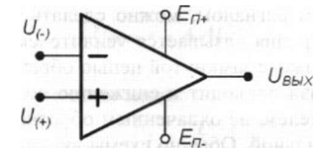

Рисунок 2.1 – Условное обозначение ОУ

Поскольку ОУ используются как преобразователи сигналов к их характеристикам предъявляются определенные требования. В основном эти требования сводятся к тому, чтобы характеристики, наилучшим образом соответствовали характеристикам идеального ОУ. Идеальный операционный усилитель обладает следующим и свойствами:

– коэффициент передачи ОУ без обратной связи равен бесконечности;

– входной ток равен нулю;

– напряжение смещения и ток смещения нуля на выходе ОУ равны нулю;

– входное сопротивление ОУ равно бесконечности;

– выходное сопротивление ОУ равно нулю.

Модель идеального ОУ может успешно применяться для вывода математических соотношений, описывающих работу реальных ОУ в различных режимах.

Выходное напряжение ОУ определяется выражением:

где А – коэффициент передачи усилителя, не охваченного обратной связью, – напряжение на инвертирующем входе, – напряжение на неинвертирующем входе.

Знак минус перед коэффициентом передачи (А) показывает, что выходное напряжение отрицательно. Коэффициент передачи (А) можно определить как отношение величины выходного напряжения (Uвых) к разности значений входных напряжений ΔU. Коэффициент передачи реальных ОУ на постоянном токе колеблется в пределах от 10000 до 2000000.

Большинство ОУ имеют биполярный выход. Это означает, что выходной сигнал может иметь как положительную, так и отрицательную полярность. Поэтому для нормальной работы ОУ требуются два источника питания.

Выходное напряжение никогда не может превысить напряжение питания (Uп-<Uвых<Uп+) Как правило, максимальное выходное напряжение ОУ на доли вольта меньше напряжения питания. Это ограничение известно как напряжение ограничения (положительное Uогр+ отрицательное Uогр-).

При высоком значении коэффициента передачи достаточно трудно управлять усилителем и удерживать его от насыщения. С помощью определенных внешних цепей часть выходного сигнала можно направить обратно на вход, т.е. организовать обратную связь. Применяя отрицательную обратную связь, когда сигнал с выхода усилителя приходит на вход в противофазе с входным сигналом, можно сделать усилитель более стабильным. Эта конфигурация называется усилителем, охваченным обратной связью (или, что тоже, с замкнутой цепью обратной связи). Применение цепи обратной связи приводит к снижению коэффициента передачи по сравнению с усилителем, не охваченным обратной связью (А), однако схема становится стабильной. Обычно схемы включения ОУ с замкнутой цепью обратной связи имеют коэффициент передачи от 10 до 1000, т.е. меньше, чем коэффициент передачи ОУ, не охваченного обратной связью, более чем в тысячу раз. Если обратная связь положительна, усилитель переходит в режим генерирования колебаний, т.е. становится автогенератором.

Схема включения ОУ, показанная на рисунке 2.2, применяется на практике чаще всего. Цепь обратной связи в этом случае представляет собой единственный резистор Rос, который служит для передачи части выходного сигнала обратно на вход. Тот факт, что резистор соединен с инвертирующим входом, указывает на отрицательный характер обратной связи. Входное напряжение (U1) вызывает протекание входного тока i1 через резистор R1. Обратите внимание на то, что входное напряжение ОУ (ΔU) имеет дифференциальный характер, т.к. фактически это разность напряжений на неинвертирующем (+) и инвертирующем (-) входах усилителя. Положительный вход ОУ чаще всего заземляют.

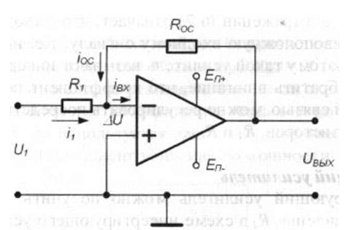

Рисунок 2.2 – Принципиальная схема инвертирующего усилителя

Применяя правила Кирхгофа, для схемы рисунке 2.2 можно составить следующие уравнения:

Решая эти уравнения совместно, можно получить следующее выражение:

где Z – полное сопротивление цепи обратной связи.

Сопротивления входного резистора и резистора цепи обратной связи обычно большие (десятки кОм), а коэффициент передачи ОУ очень высокий (А > 100000), таким образом, полное сопротивление цепи обратной связи с высокой точностью можно считать равным Z = Roc. Кроме того, величина ΔU обычно очень мала (несколько мкВ) и если значение входного сопротивления ОУ (Zвх) высокое (обычно около 10 МОм), то тогда входной ток (iвх = U/ Zвх) чрезвычайно мал и им можно пренебречь. С учетом сказанного выходное напряжение будет равно:

где К – коэффициент передачи усилителя, охваченного обратной связью; К = Rос/R1.

Знак минус в выражении означает, что выходной сигнал имеет полярность противоположную входному сигналу, т.е. инвертирован относительно него, поэтому такой усилитель называют инвертирующим усилителем. Следует обратить внимание, что коэффициент передачи ОУ, охваченного обратной связью, можно регулировать посредством выбора сопротивлений двух резисторов, R1 и Roc.

Неинвертирующий усилитель можно получить путем заземления входного сопротивления R1, в схеме инвертирующего усилителя. При этом входной сигнал должен подаваться на неинвертирующий вход (рисунок 2.3).

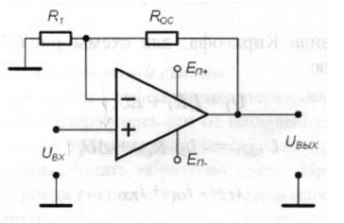

Рисунок 2.3 – Принципиальная схема неинвертирующего усилителя

Напряжение обратной связи снимается с делителя напряжения, который образован резистором обратной связи Roc и резистором входного контура R1. Это напряжение U(-) равно:

Для идеального ОУ входное дифференциальное напряжение ΔU равно нулю, следовательно Uвх = U-, и это выражение можно представить в виде:

Этим уравнением определяется назначение усилителя - усиливать, не изменяя знака входного сигнала. Коэффициент усиления с контуром обратной связи равен К = (I+Roc<R1). Можно показать, что входной импеданс такой схемы Zвх очень большой и выражается формулой:

где Zвх* - входной импеданс реального ОУ (порядка 10МОм).

Также легко показать, что выходной импеданс схемы Zвых стремится к нулю, если коэффициент усиления ОУ с разорванной петлей ОС становится очень большим. Таким образом, операционный усилитель, используемый в неинвертирующей схеме, может являться буфером между схемами на входе и выходе.

Особым является случай, когда Roc = 0, а резистор R1, во входной цепи отсутствует (рисунок 2.4). При этом Uвых = Uвx, Zвх=Z*A, Zвых = Zвых*/A , где Zвых* – выходной импеданс реального ОУ. Такая схема называется повторителем напряжения, т.к. коэффициент усиления по напряжению для нее равен 1. Эта схема используется для преобразования импеданса и может иметь большой коэффициент усиления по мощности.

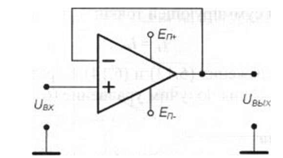

Рисунок 2.4 – Принципиальная схема повторителя напряжения

Дифференциальная схема на основе ОУ (рисунок 2.5) обеспечивает усиление сигналов на каждом из дифференциальных входов в Roc/R1 раз. В результате выходное напряжение оказывается равным разности напряжений между двумя входными сигналами, умноженной на коэффициент передачи:

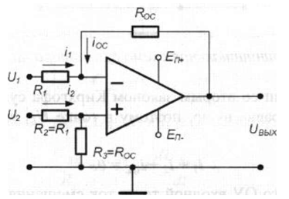

Рисунок 2.5 – Принципиальная схема дифференциального усилителя

Уравнение для суммирующей точки:

Суммирующая схема на основе ОУ – это модификация инвертирующей схемы для двух или более входных сигналов. Каждое входное напряжение Ui подается на инвертирующий вход через соответствующий резистор Ri (рисунок 2.6).

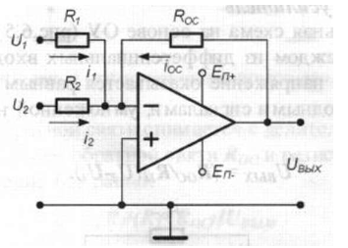

Рисунок 2.6 – Принципиальная схема сумматора на основе ОУ

В соответствии со вторым законом Кирхгофа сумма всех токов, текущих через узел, равна нулю, поэтому в точке U(-) уравнение токов для узла имеет вид:

Для идеального ОУ входной ток и ток смещения равны нулю. Запишем выражения для токов:

Подставляя полученные выражения получим:

Если R1 = R2 = R, то уравнение для схемы сумматора имеет вид:

Схема интегратора на основе ОУ получается путем замены в инвер­тирующей схеме резистора обратной связи на конденсатор (рисунок 2.7).

Известно, что заряд на конденсаторе Q и ток через него iС определяются выражениями:

Q = C ⋅ U

iC = dQdt

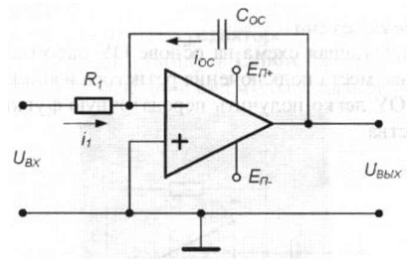

Рисунок 2.7 – Принципиальная схема интегратора на основе ОУ

Для идеального ОУ ioc = Uвх /R1 и i1 = iос, отсюда:

UВХR1 = −CОС(dUВЫХdt )

или в интегральной форме:

где Тn - время интегрирования.

Таким образом, значение напряжения на выходе интегратора пропорционально интегралу от входного напряжения, а масштабный коэффициент равен 1/R1Cос и имеет размерность сек-1.

Если входное напряжение постоянно, то выражение принимает вид:

UВЫХ = −UВХR ⋅ CОСt

Данное уравнение описывает линию с наклоном -(Uвх/RC). При Uвx = ‑1 В, С = 1 мкФ, R = 1 Мом, наклон равен 1 В/сек. Выходное напряжение будет нарастать линейно с указанной скоростью до тех пор, пока ОУ не перейдет в режим насыщения.

Дифференцирующая схема на основе ОУ напоминает интегратор, у которого изменены места подключения резистора и конденсатора (рисунок 2.8). Для идеального ОУ легко получить передаточную функцию дифференцирующего устройства.

Если на вход схемы подано напряжение Uвx, оно практически полностью приложено к конденсатору, т.к. схема ОУ устроена таким образом, что потенциалы прямого и инвертирующего входов дифференциального усилителя совпадают. В результате через конденсатор протекает ток, равный:

i1 = C1dUВХdt

Так как входное сопротивление ОУ достаточно велико и входной ток ОУ можно считать равным нулю, весь ток конденсатора протекает через резистор Rос:

iОС = −i1 = −C1dUВХdt

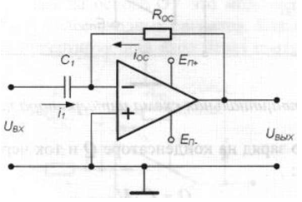

Рисунок 2.8 – Принципиальная схема дифференцирующего устройства на основе ОУ

Выходной сигнал определяется падением напряжения на сопротивлении обратной связи Roc.

UВЫХ = iОС ⋅ RОС = −RОС ⋅ C1 ⋅ dUВХdt

Таким образом, выходное напряжение пропорционально скорости изменения входного сигнала.

# 3. Ход работы

**3.1 Получение передаточной характеристики инвертирующего усилителя**

С помощью элементов управления установим диапазон изменения входного сигнала и пределы изменения выходного сигнала как показано на рисунке 3.1.

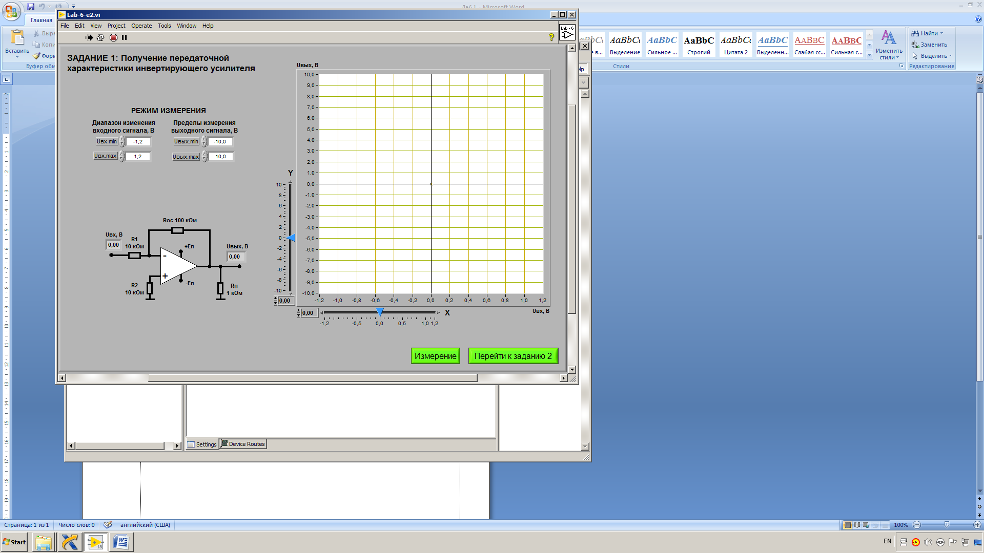

Рисунок 3.1 – Установка параметров в окне инвертирующего усилителя

Нажмем на кнопку «Измерить» и получим график, представленный на рисунке 3.2

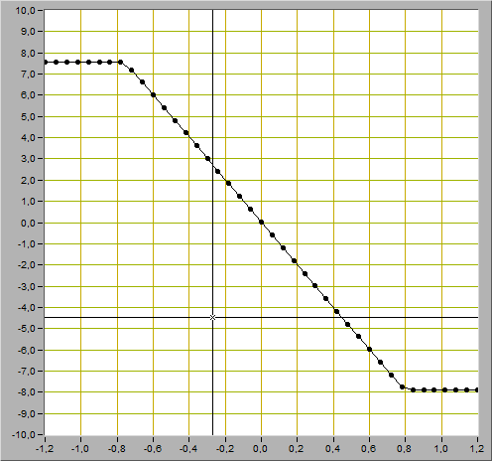

Рисунок 3.2 – График передаточной характеристики инвертирующего усилителя

По передаточной характеристике определяем:

Uогр+ = 7,49 В Uогр- = -7,83 В

Uвых2 = 6 В Uвых1 = -6 В

Uвх2 = -0,6 В Uвх1 = 0,6 В

Определяем коэффициент усиления инвертирующего усилителя:

**3.2 Исследование работы инвертирующего усилителя**

С помощью элементов управления установим следующий режим измерения: форма сигнала - синусоидальная, частота сигнала - 200 Гц, как представлено на рисунке 3.3.

Изображение выходного сигнала, полученное при данных параметрах, представлено на рисунке 3.4.

По полученному изображению выходного сигнала определяем:

UВХ.max = 0,5 В UВХ.min = -0,5 В

UВЫХ.max = 5 В UВЫХ.min = -5 В

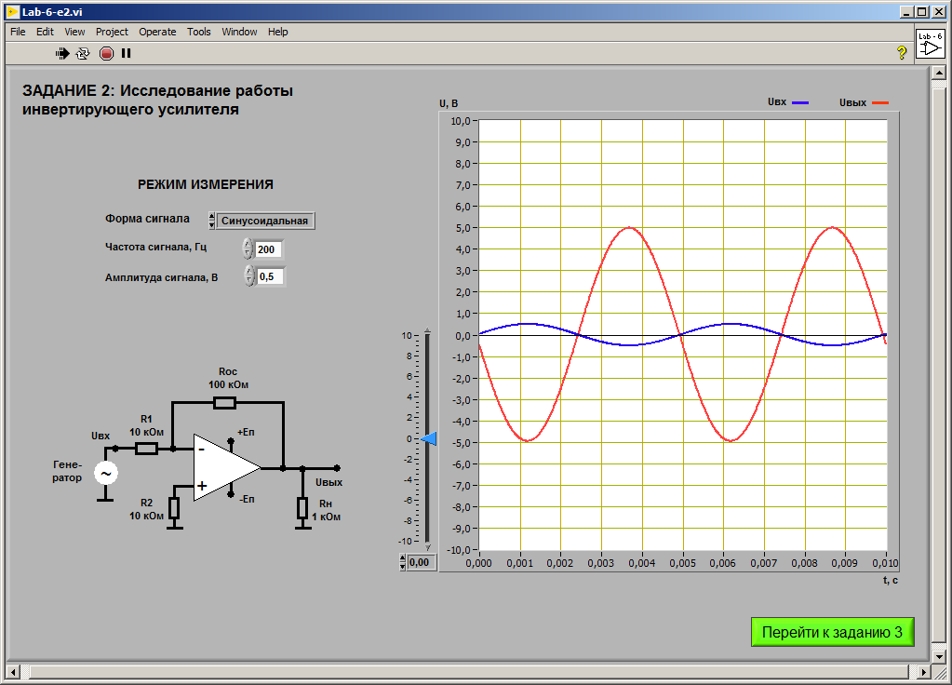

Рисунок 3.3 – Установка параметров в окне инвертирующего усилителя

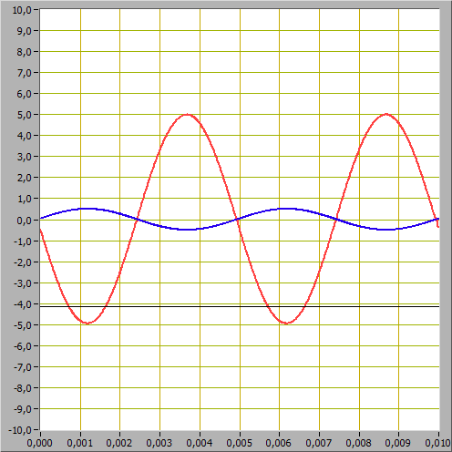

Рисунок 3.4 – Изображение выходного сигнала

Используя изображение можно сделать вывод, что на выходе сигнал инвертирован, т.е. сдвиг фазы составляет 180°.

Рассчитаем коэффициент усиления инвертирующего усилителя:

Rос = 100 кОм

R1 = 10 кОм

**3.3 Получение передаточной характеристики неинвертирующего усилителя**

С помощью элементов управления установим диапазон изменения входного сигнала и пределы изменения выходного сигнала, как представлено на рисунке 3.5.

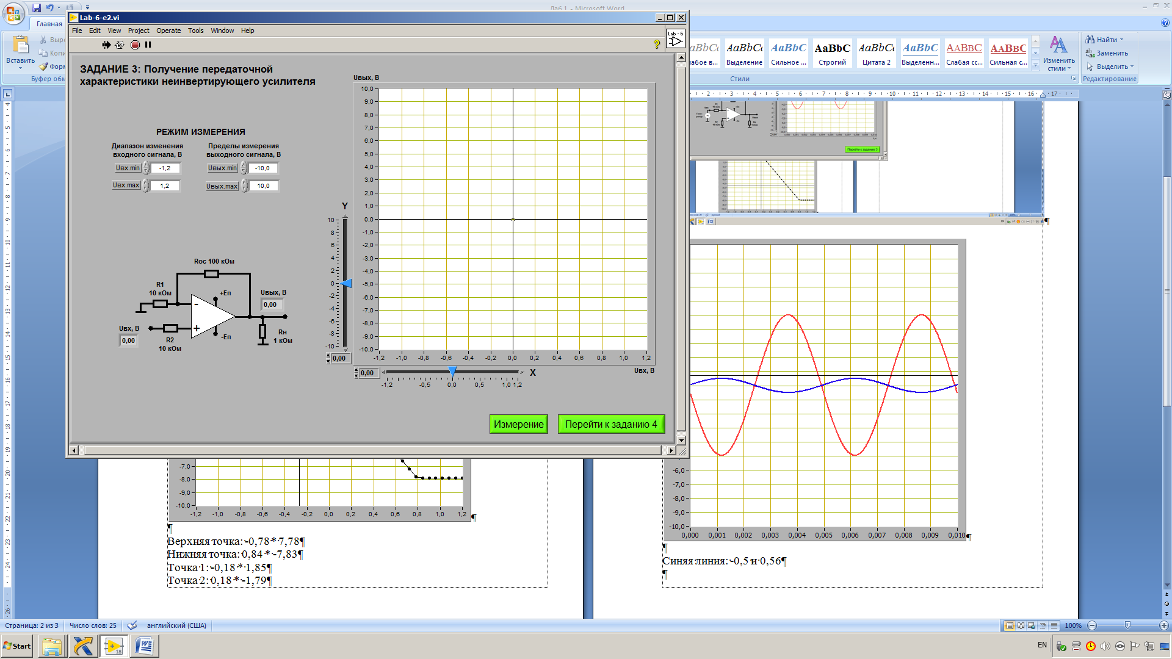

Рисунок 3.5 – Установка параметров в окне неинвертирующего усилителя

Нажмем кнопку «Измерить» и получим изображение передаточной характеристики неинвертирующего усилителя, представленного на рисунке 3.6.

Используя изображение передаточной характеристики получим:

Uогр+ = 7,50 В

Uогр- = -7,87 В

Uвых2 =4 В Uвых1 = -6,6 В

Uвх2 = 0,37 В Uвх1 = -0,6 В

Определим коэффициент усиления схемы;

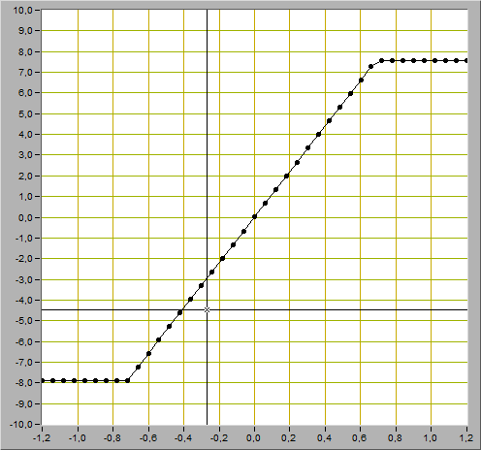

Рисунок 3.6 – Изображение передаточной характеристики неинвертирующего усилителя

**3.4 Исследование работы неинвертирующего усилителя**

С помощью элементов управления установим следующий режим измерения: форма сигнала - синусоидальная, частота сигнала - 200 Гц, как представлено на рисунке 3.7.

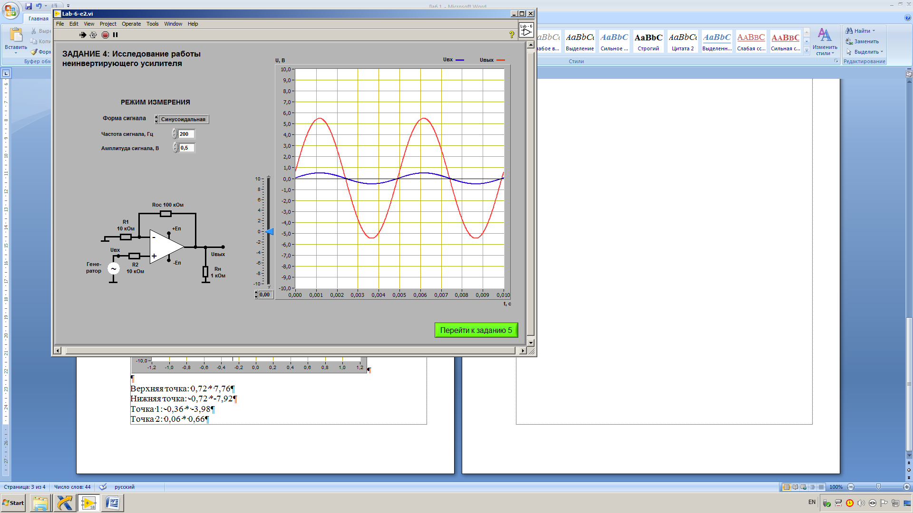

Рисунок 3.7 – Установка параметров неинвертирующего усилителя

Получим изображения выходного сигнала, представленное на рисунке 3.8.

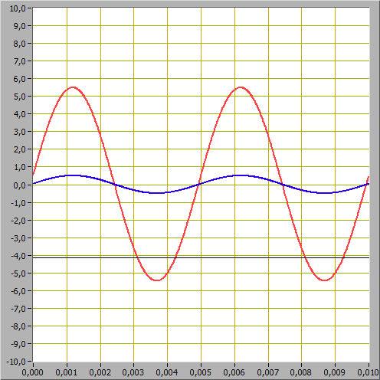

Рисунок 3.8 – Изображение выходного сигнала

Используя изображение, можно сделать вывод, что фазы входного и выходного сигналов совпадают.

Используя осциллограмму, получим:

UВХ.max = 0,56 В UВХ.min = -0,56 В

UВЫХ.max = 5,5 В UВЫХ.min = -5,5 В

Определим коэффициент усиления неинвертирующего усилителя:

Рассчитаем коэффициент усиления неинвертирующего усилителя:

Rос = 100 кОм

R1 = 10 кОм

В результате сравнения коэффициентов получаем:

**3.5 Исследование работы интегратора напряжения**

С помощью элементов управления установим следующий режим измерения: форма сигнала - прямоугольная, частота сигнала - 200 Гц, как представлено на рисунке 3.9.

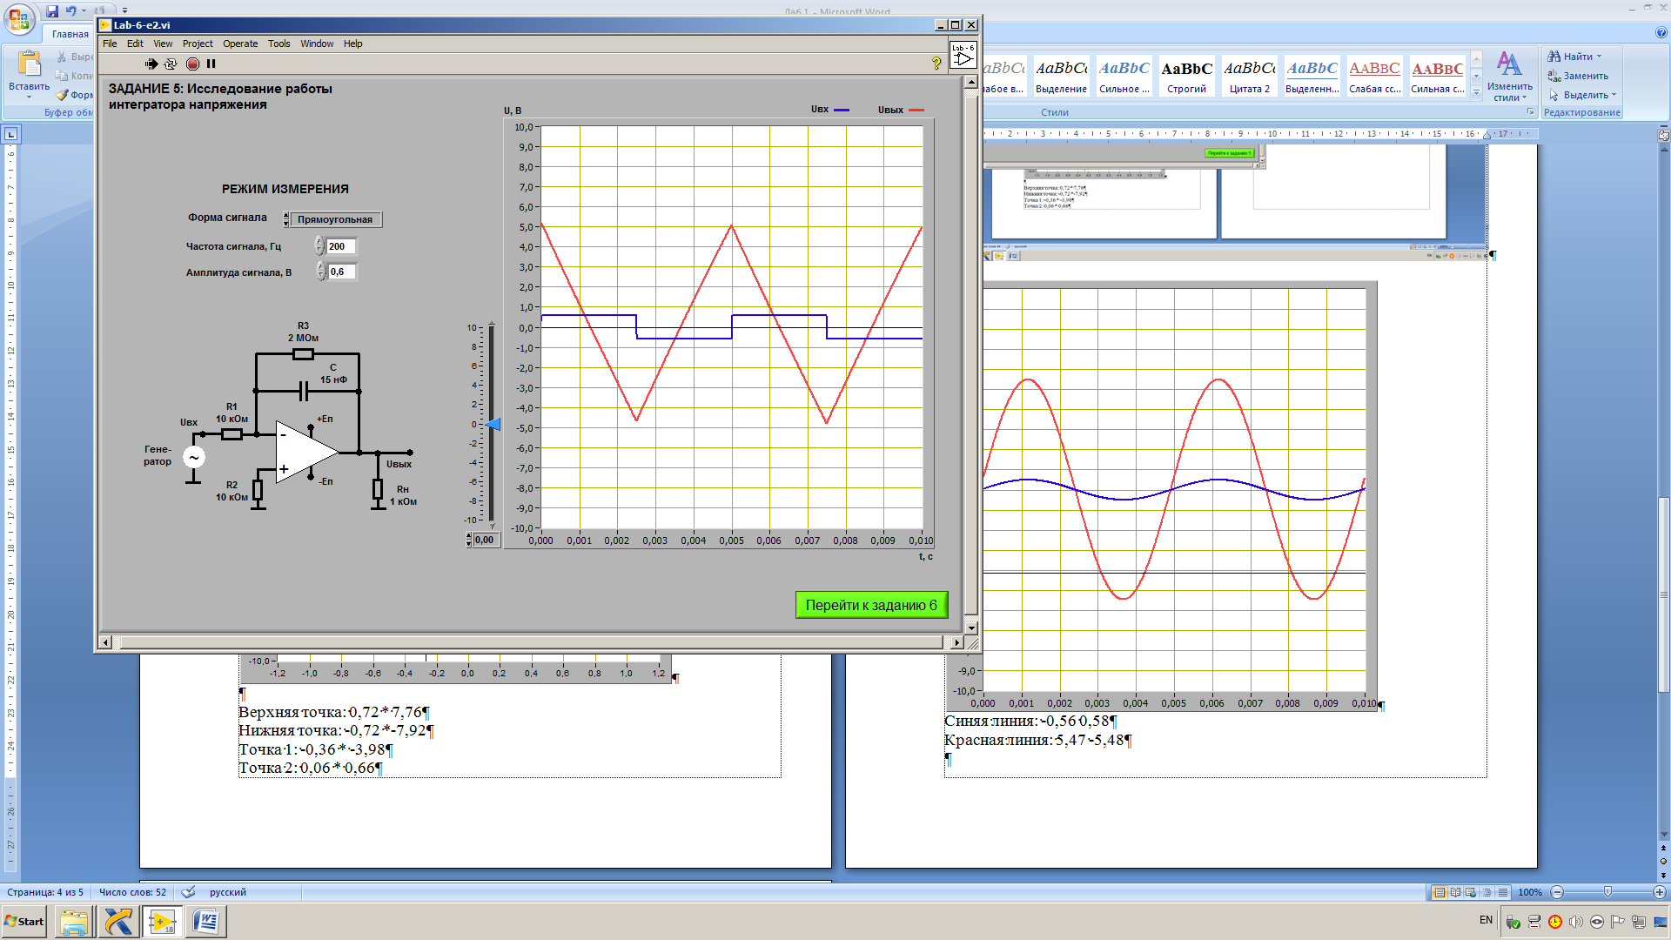

Рисунок 3.9 – Установка параметров для интергратора напряжения

В результате получим выходной сигнал, представленный на рисунке 3.10.

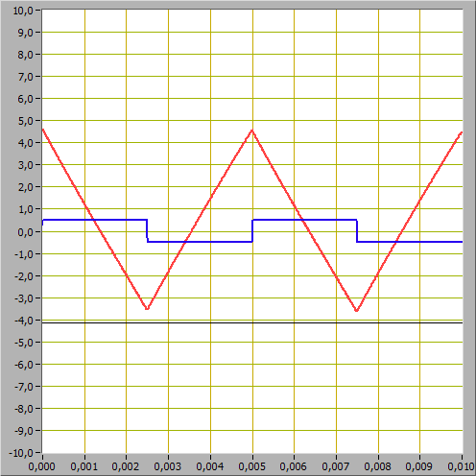

Рисунок 3.10 – Выходной сигнал для прямоугольной формы

Используя полученное изображение, определим:

umax = 4,6 В

umin = -3,4 В

Т = 0,005 c

Рассчитаем изменения выходного сигнала по значениям параметров компонентов схемы:

Uвх = 0,5 В

R1=10 кОм

С=15 нФ

Можно сделать вывод, что результат измерений практически совпадает с теоретическим значением.

Изменим форму сигнала на синусоидальную и получим выходной сигнал, представленный на рисунке 3.11.

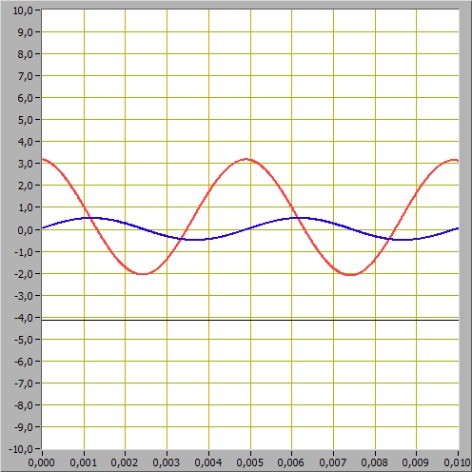

Рисунок 3.11 – Выходной сигнал для синусоидальной формы

Изменим форму сигнала на треугольную и получим выходной сигнал, представленный на рисунке 3.12.

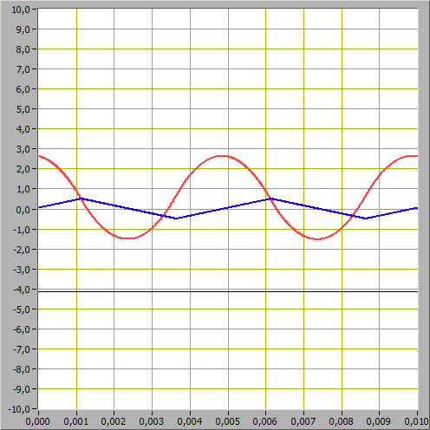

Рисунок 3.12 – Выходной сигнал для треугольной формы

Далее изменим форму сигнала на пилообразную и получим выходной сигнал, представленный на рисунке 3.13.

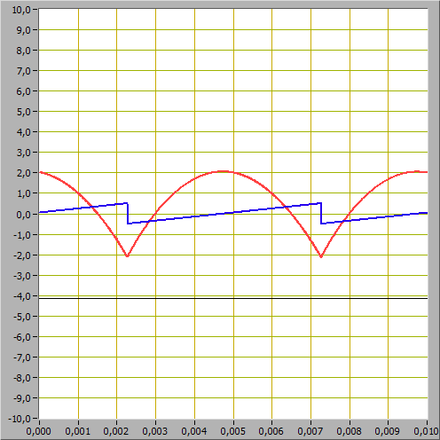

Рисунок 3.13 – Выходной сигнал для пилообразной формы

По графикам для пилообразного и треугольного сигнала можно сделать вывод, что плавность изменения выходного сигнала зависит от плавности прохождения входного сигнала через ноль.

**3.5 Исследование работы дифференциатора напряжения**

С помощью элементов управления установим следующий режим измерения: форма сигнала - треугольная, частота сигнала - 200 Гц, как представлено на рисунке 3.14.

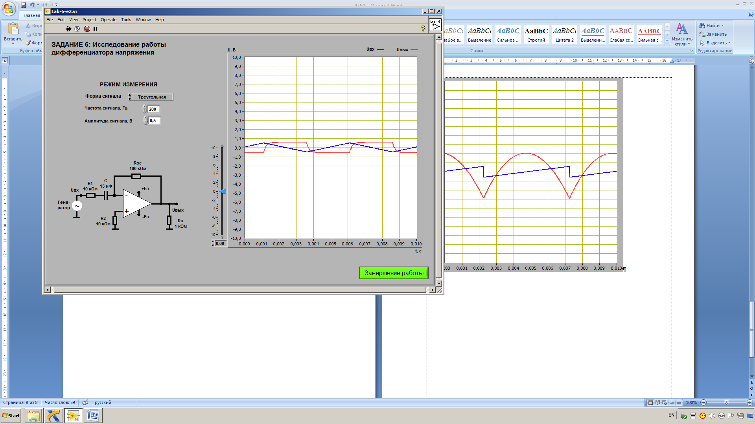

Рисунок 3.14 – Установка параметров для дифференциатора напряжения

Получим выходной сигнал, представленный на рисунке 3.15.

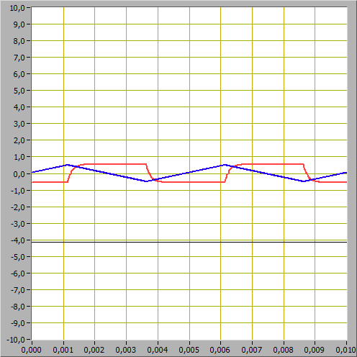

Рисунок 3.15 – Выходной сигнал для треугольной формы

Исходя из выходного сигнала определим:

UВЫХ.max = 0,62 В UВЫХ.min = -0,62 В

Определим скорость изменения входного сигнала треугольной формы:

Um = 0,5 В

T = 0,005 с

По заданным параметрам схемы и найденному значению скорости изменения входного сигнала рассчитаем амплитуду выходного напряжения по формуле идеального дифференциатора

ROC = 100 кОм

C = 15 нФ

При сравнении результатов вычислений можно сделать вывод, что степень идеальности дифференциатора напряжения невысока.

Изменим форму сигнала на прямоугольную и получим выходной сигнал, представленный на рисунке 3.16.

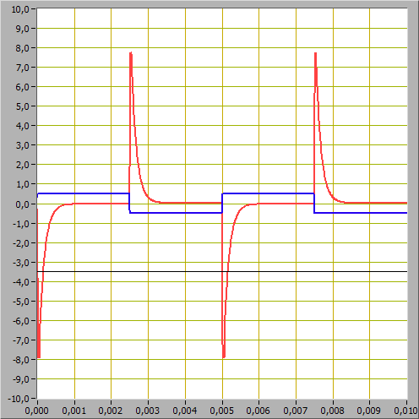

Рисунок 3.16 – Выходной сигнал для прямоугольной формы

Изменим форму входного напряжения на синусоидальную и получим выходной сигнал, представленный на рисунке 3.17.

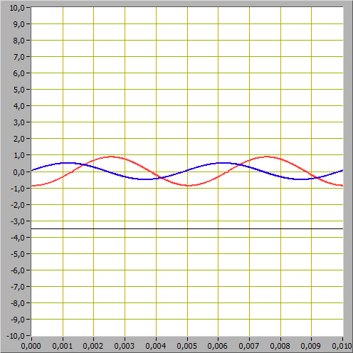

Рисунок 3.17 – Выходной сигнал для синусоидальной формы

Изменим форму сигнала на пилообразную и получим выходной сигнал, представленный на рисунке 3.18.

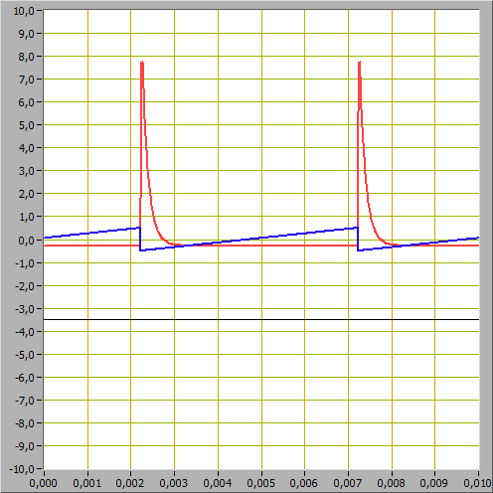

Рисунок 3.18 – Выходной сигнал для пилообразной формы

# 4. Вывод

В результате выполнения работы выполнено ознакомление с характеристиками операционного усилителя, принципами построения схем преобразования аналоговых сигналов на основе операционного усилителя и были исследованы инвертирующий и неинвертирующий усилители на основе операционного усилителя, схемы интегрирования и дифференцирования аналоговых сигналов.